(15-21 мая 2023)
Индекс
ГЛАВНОЕ 2
❖ Диас-Канель оценивает социально-экономическую стратегию столицы Кубы 2
❖ Куба продлевает срок действия паспорта и отменяет продления 2
❖ Куба: миграционные меры укрепляют связи с миграцией 3
❖ ЮНЕСКО признает инициативы Кубы во главе G-77 5
❖ День чествования на Кубе национального героя Хосе Марти 6
❖ Куба представляет успехи и проблемы в области старения населения 6
❖ СЕЛАК: Куба против включения её в список США как страны-террориста 7
БЛОКАДА США ПРОТИВ КУБЫ 8
❖ Резолюция против блокады Кубы одобрена в столице США 8
МЕЖДУНАРОДНЫЕ ОТНОШЕНИЯ 9
❖ Парламентская группа дружбы Венесуэлы объявила о визите на Кубу 9
ДВУСТОРОННИЕ ОТНОШЕНИЯ 10
❖ В Гаване открывается 20-я сессия Межправительственной комиссии Куба-Россия 10
❖ 11-е заседание Делового комитета: Куба и Россия стремятся увеличить объем двусторонней торговли 10
❖ Диас-Канель направил соболезнования семье, правительству и народу России после смерти заместителя министра 11
❖ Творческий конкурс о русско-кубинской дружбы 12

ГЛАВНОЕ

Диас-Канель оценивает социально-экономическую стратегию столицы Кубы
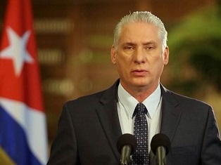
Гавана, 17 мая. Президент Кубы Мигель Диас-Канель сегодня ведет диалог с властями столицы, чтобы оценить социально-экономическую стратегию территории с целью преодоления сложного момента, который переживает нация.
Президент уже провел встречи такого рода в провинциях Матансас, Артемиса, Маябеке, Пинар-дель-Рио, Санкти-Спиритус, Вилья-Клара и Сьенфуэгос, на которых они оценили препятствия, ошибки и потенциал для увеличения производства продуктов питания и другие линии.
Член Политбюро и организационный секретарь ЦК Коммунистической партии Кубы Роберто Моралес сопровождает главу государства в этом анализе обязательств Гаваны по достижению лучших результатов в 2023 году, сообщается на сайте президентства.
На предыдущих встречах Диас-Канель подчеркивал необходимость производить продукты питания, которые потребляются на месте, получать доход за счет увеличения экспорта и предоставлять населению большее разнообразие предложений, что необходимо для снижения инфляции, которую испытывает остров.
Президент также настаивал на противодействии проявлениям коррупции и преступности с участием населения. (Пренса Латина)

Куба продлевает срок действия паспорта и отменяет продления
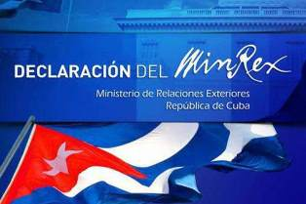
Гавана, 17 мая. В ответ на критерии кубинцев, проживающих за границей, Министерство иностранных дел Кубы объявило о мерах, которые включают продление срока действия паспорта, отмену продлений и снижение стоимости документа.
Генеральный директор по консульским делам и вниманию к кубинцам, проживающим за границей Министерства иностранных дел Эрнесто Соберон заявил, что решение вступит в силу 1 июля и является частью обновления иммиграционной политики страны в интересах семейных отношений.
Он уточнил, что с этого момента срок действия текущего паспорта продлевается с нынешних шести лет до 10 для кубинских граждан в возрасте 16 лет и старше и до пяти для несовершеннолетних.
Кроме того, устраняется требование продлевать этот документ каждые два года, а также стоимость связанных с этим процедур до 180 долларов или евро для лиц старше 16 лет и 140 долларов или евро для тех, кто младше этого возраста.
Еще одна принятая мера заключается в приравнивании времени пребывания на острове кубинцев, проживающих за границей, к времени пребывания их родственников, супругов и детей-иностранцев во время их пребывания в стране.
Соберон пояснил, что с 1 июля жители за границей смогут оставаться на Кубе в течение более длительного периода времени, как и их родственники-иностранцы, поскольку в настоящее время эти сроки пребывания различаются.
Он также сообщил, что люди, эмигрировавшие до 1 января 1971 года, должны предъявить кубинский паспорт для въезда в карибскую страну в соответствии с положениями Конституции, принятой в 2019 году на всенародном референдуме.
Эти решения соответствуют политике страны по укреплению связей с зарубежным сообществом, сказал директор по консульским вопросам, добавив, что эти решения продолжают удовлетворительно развиваться.
Куба предприняла шаги для расширения участия кубинцев, проживающих за границей, в политической, экономической и социальной жизни своей страны, сказал дипломат, упомянув в этой связи дебаты по проектам Конституции и Семейного кодекса.
Он также отметил, что «количество проектов сотрудничества, бизнеса и инвестиций, представленных кубинцами, проживающими за границей, направленных на участие и содействие экономическому развитию острова, неуклонно и систематически растет». (Пренса Латина)

Куба: миграционные меры укрепляют связи с миграцией
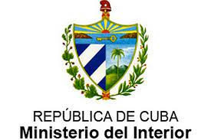
Гавана, 17 мая. Сегодня кубинское правительство подтвердило свою готовность продолжать укреплять связи с кубинцами за границей посредством новых иммиграционных мер, отвечающих озабоченности этой группы населения.
Продление срока действия загранпаспорта, отмена обязательных продлений каждые два года и снижение стоимости документа, которое вступит в силу с 1 июля, — вопросы, которые неоднократно обсуждались на биржевых площадках.
Быстрое распространение решения в социальных сетях, о котором во вторник объявило министерство иностранных дел, является признаком удовлетворения, с которым его восприняли жители острова и соотечественники, проживающие за его пределами, но это также является признаком того, что карибская нация продолжает путь, начавшийся в 1978 году.
Об этом сослался генеральный директор по консульским вопросам и вниманию кубинцев, проживающих за границей, Эрнесто Соберон, который уточнил перед прессой, что одобрение этих мер берет свое начало в Диалоге 1978 года, продвигаемом и проводимом лидером истории Революции Фиделем Кастро.
В этот момент была поставлена ​​задачавосстановления, диверсификациииукреплениясвязейскубинскимсообществомвдругих странах, тогдакакнапротяжении более четырех десятилетий этой цели отвечали меры различного характера.
В этом смысле одни стремились облегчить поездки граждан за границу, другие - возвращение на Кубу, но, прежде всего, суть состоит в том, чтобы расширить участие этих соотечественников в политической, экономической и социальной жизни их страны происхождения, уточнил дипломат.
Этот процесс, отметил он, является непрерывным и необратимым, и примером этого является показательное участие кубинцев в дебатах по проекту Конституции примерно в 130 странах и в обсуждении Семейного кодекса.
Помимо слов дипломата, другими примерами того, как укрепляются связи, является существование 166 ассоциаций кубинцев, проживающих за границей в 79 странах, которые поддерживают Кубу в ее основных международных требованиях.
Примечательны ежемесячные мобилизации против экономической, торговой и финансовой блокады Соединенных Штатов, а также кампании солидарности в неблагоприятных обстоятельствах в их стране.
Согласно данным, предоставленным самим Собероном в 2022 году, около 72 000 кубинцев восстановили свое проживание на территории страны за последние годы, что является еще одним примером приближения к своим корням.
Благодаря новым мерам с 1 июля срок действия нынешнего паспорта будет продлен с шести (в настоящее время) до 10 лет для кубинских граждан в возрасте 16 лет и старше и пяти лет для несовершеннолетних.
Кроме того, отменяется требование продлевать этот документ каждые два года, а стоимость связанных с этим процедур снижается до 180 долларов или евро для лиц старше 16 лет и 140 долларов или евро для лиц моложе этого возраста.
Еще одно принятое положение заключается в том, чтобы приравнять время, проведенное на острове кубинцами, проживающими за границей, к времени, которое проводят их родственники, супруги и дети-иностранцы во время их пребывания на крупнейшем из Антильских островов.
Такие решения отвечают потребностям тех, кто в настоящее время на постоянной и систематической основе представляет все большее число проектов сотрудничества, бизнеса и инвестиций, направленных на участие и содействие экономическому развитию Кубы.
Речь идет об укреплении связей с теми, кто строил свою судьбу в других регионах, но несёт Кубу в своем сердце и в большинстве своем выступает за конструктивные отношения со страной своего происхождения. (Пренса Латина)

ЮНЕСКО признает инициативы Кубы во главе G-77

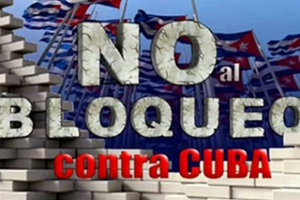
Париж, 17 мая. Посол Палестины в ЮНЕСКО Мунир Анастас высоко оценил работу Кубы в качестве временного президента Группы 77 плюс Китай и результаты встреч на уровне министров, организованных на острове.
Выступая на 216-м заседании Исполнительного совета организации, дипломат в своем качестве президента отделения Группы ЮНЕСКО отметил встречи министров образования и культуры Группы 77, которые состоялись в Гаване в феврале и начале мая соответственно.
Анастас упомянул декларацию, принятую в кубинской столице главами образования, и их обязательство возобновить деятельность Фонда сотрудничества Юг-Юг в этом секторе.
В соответствии с этим соглашением мы с гордостью объявляем о прогрессе Фонда в новом проекте, который мы скоро представим, — отметил он в этой столице.
Точно так же посол Палестины подчеркнул поддержку главой ЮНЕСКО Группы 77 плюс Китай инициатив, представленных на 216-й сессии Исполнительного совета Бразилией, Ливаном, Нигерией, Ганой, Мексикой, Чили, Узбекистаном и Сенегалом.
В другом месте своего выступления дипломат выразил призыв созданного в 1964 году блока, в который входят 134 из 193 государств-членов ООН, способствовать образованию девочек в конфликтных и постконфликтных зонах, поблагодарил за приверженность Секретариат с глобальным приоритетом «Африка» и призвал к укреплению отделений на местах.
Также в ходе прений в этот вторник в Исполнительном совете посол Кубы в ЮНЕСКО Яхима Эскивель сослалась на результаты встреч министров образования и культуры G-77 в Гаване, на которых они выступили за содействие международному единству, солидарности и сотрудничеству.
Кроме того, они решительно признали лидерство ЮНЕСКО в укреплении механизмов сотрудничества Юг-Юг и трехстороннего сотрудничества с целью мобилизации ресурсов, направленных на продвижение проектов, содействие обмену передовым опытом и знаниями и укрепление стратегических союзов. (Пренса Латина)

День чествования на Кубе национального героя Хосе Марти
Гавана, 16 мая. Экономическое общество друзей страны (SEAP) проведет здесь 19 мая День почитания памяти национального героя Кубы Хосе Марти, приуроченный к 128-й годовщине падения в бою.
В своей штаб-квартире в Гаване эта организация разработает программу, которая включает конференцию "Об экономической мысли Хосе Марти", которую проведет доктор Фидель Васкос, говорится в пресс-релизе.
Также состоится презентация книги "Хосе Марти и табакерос из Тампы и Кайо Уэсо" Рауля Мартелла Альвареса, опубликованной издательством Ediciones Cubanas Artex.
Доктор Зоила Бенитес, президент SEAP, произнесет заключительное слово в этот день, который завершится выступлением известного баритона Бернандо Личилина, интерпретирующего тексты Марти.
Jornada Honrar honra, организованная SEAP и его Секцией культуры, будет продолжаться в течение 2023 года, также в контексте 170-летия со дня рождения самого универсального из кубинцев. (Пренса Латина)

Куба представляет успехи и проблемы в области старения населения

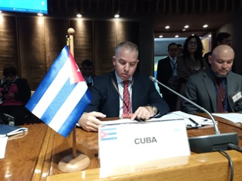
Сантьяго-де-Чили, 16 декабря. Куба представила Экономической комиссии для Латинской Америки и Карибского бассейна (ЭКЛАК) прогресс, передовой опыт и проблемы общества в теме старения и прав пожилых людей.
В конце 2021 года возрастная группа 60 лет и старше составляла 21,6 процента кубинского населения, и ожидается, что к 2030 году эта доля превысит 30 процентов, сказал заместитель главы Национального управления статистики и информации Хуан Карлос Альфонсо.
Кубинский представитель присутствует на V Региональной межправительственной конференции по этому вопросу, организованной ЭКЛАК, в которой участвуют Фонд ООН в области народонаселения, представители различных правительств и специалисты.
Он пояснил, что в настоящее время и в перспективе единственной группой населения, численность которой на Кубе увеличивается, являются и будут пожилые люди, особенно лица в возрасте 75 лет и старше.
В этом контексте правительство и кубинское государство признают, что старение представляет собой серьезную проблему для общества, это означает корректировку, изменение и обновление политики, направленной на то, чтобы жить в старости без дискриминации и с достоинством.
Альфонсо сообщил, что Семейный кодекс, утвержденный в сентябре 2022 года, включает в свои статьи права, обязанности и механизмы защиты для лиц старше 60 лет.
В настоящее время существует Правительственная комиссия под председательством премьер-министра, занимающаяся демографической динамикой, одной из задач которой является удовлетворение потребностей этой возрастной группы и поощрение их участия в решении экономических, политических и социальных задач.
В своем выступлении заместитель главы Национального управления статистики и информации также упомянул о том, как Куба столкнулась с большими проблемами, вызванными пандемией, где, как и в большинстве стран, пожилые люди были более уязвимы.
Сообщил, что, несмотря на блокаду, введенную Соединенными Штатами в течение более 60 лет, карибская страна разработала четыре вакцины, провела многочисленные клинические испытания новых лекарств для лечения пандемии.
Это позволило сегодня защитить почти все население, более 92 процентов, полной схемой вакцинации, что способствовало снижению числа инфекций и смертей и достижению контроля над пандемией на всей территории страны. (Пренса Латина)

СЕЛАК: Куба против включения её в список США как страны-террориста
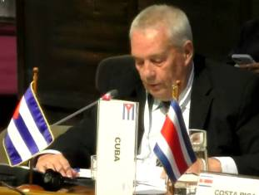
Сантьяго-де-Чили, 16 мая. Министр финансов и цен Кубы Владимир Регейро отверг необоснованное включение его страны в список США предполагаемых спонсоров терроризма, что усиливает последствия блокады.
Выступая на встрече министров финансов и заместителей министров Сообщества латиноамериканских и карибских государств (СЕЛАК), Регейро осудил экономическую, торговую и финансовую осаду, которую Соединенные Штаты ввели против его страны на протяжении более 60 лет.
На встрече, состоявшейся в штаб-квартире Экономической комиссии для Латинской Америки и Карибского бассейна (ЭКЛАК), министр осудил, что блокада во время КОВИД-19 усилилась до беспрецедентных пределов, что оказывает огромное влияние на истинные стремления страны к развитию.
Кубинский министр поблагодарил регион за солидарность и заявления СЕЛАК о прекращении этой односторонней политики, влияющей на осуществление кубинским народом прав человека.
Министры и заместители министров 14 стран СЕЛАК приняли участие во встрече, на которой обсуждалась возможность разработки общей повестки дня в ответ на глобальный экономический кризис.
Глава кубинской делегации на встрече сослался на многочисленные проблемы, затрагивающие регион, усугубленные последствиями пандемии.
Он пояснил, что самые маленькие страны страдают от самых тяжелых последствий, и призвал принять меры по реагированию на кризис.
Встреча СЕЛАК состоялась в контексте XXXV Регионального семинара по налогово-бюджетной политике, который будет проходить здесь в течение трех дней, она организована ЭКЛАК. (Пренса Латина)

БЛОКАДА США ПРОТИВ КУБЫ

Резолюция против блокады Кубы одобрена в столице США
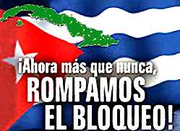
Вашингтон, 17 мая. Округ Колумбия единогласно одобрил резолюцию, призывающую президента США Джо Байдена снять блокаду с Кубы и исключить карибскую страну из списка спонсоров терроризма.
Таким образом, городской совет Вашингтона, округ Колумбия, добавил свой голос к растущему хору более чем 80 муниципальных законодательных собраний и законодательных собраний штатов от Бостона до Сан-Франциско, которые просят Байдена и федеральный Конгресс положить конец этой односторонней осаде, которая длилась более шестидесяти лет и вычеркнуть остров из этого незаконного списка «из-за ущерба, который он наносит кубинскому народу», подчеркивается в тексте.
Петиция (PR25-0113), представленная Робертом Уайтом на законодательном собрании Совета столицы Соединенных Штатов, состоявшемся во вторник днем, выражала стремление к сближению и перестройке отношений между обеими сторонами, шагам, которые начались в последний этап правления демократа Барака Обамы (2009-2017 гг.).
Однако этот процесс был прерван приходом в Белый дом республиканца Дональда Трампа (2017-2021), который применил против Кубы политику максимального давления, которую его преемник поддерживает в исполнительном особняке.
За время своего правления Трамп принял более 240 мер, усиливших блокаду, суть которой остается неизменной более чем через два года после вступления Байдена на пост президента.
Представители разных сфер, в том числе конгрессмены США, а также широчайший круг организаций и общественных движений призывали здесь к изменению политики в отношении Кубы, предвыборное обязательство, которое до сих пор не выполнено демократом.
Незадолго до ухода со своего поста, в январе 2021 года, Трамп восстановил Кубу в списке государств-спонсоров терроризма, согласно критериям Вашингтона, из которого Обама исключил Кубу в 2015 году. (Пренса Латина)

МЕЖДУНАРОДНЫЕ ОТНОШЕНИЯ

Парламентская группа дружбы Венесуэлы объявила о визите на Кубу
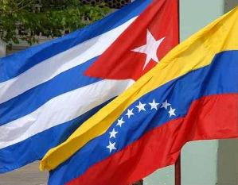
Каракас, 17 мая (Пренса Латина) Президент парламентской группы дружбы Венесуэла-Куба Эдгардо Рамирес объявил о визите в Гавану в рамках празднования национальной даты 26 июля.
Цель этой поездки на остров будет заключаться в сопровождении кубинского народа на памятных мероприятиях, посвященных 70-летию штурма казарм Монкада и Карлос Мануэль де Сеспедес в городах Сантьяго-де-Куба и Баямо, расположенных в восточной части страны.
Рамирес выразил удовлетворение консолидацией двусторонней парламентской повестки дня через год после создания этой группы.
Он также отпраздновал свою консолидацию под руководством президента Боливарианской Республики Николаса Мадуро и своего кубинского коллеги Мигеля Диас-Канеля.
Депутат заявил, что Группа дружбы Венесуэлы снова будет сопровождать карибскую нацию в этом знаменательном мероприятии, которое семьдесят лет назад возглавил исторический лидер кубинской революции Фидель Кастро 26 июля 1953 года.
Повестка дня началась с присутствия на праздновании 170-летия со дня рождения кубинского национального героя Хосе Марти и его значения как исторического и антиимпериалистического проводника, отметил он.
Парламентарий охарактеризовал текущую двустороннюю повестку дня как плодотворную и находящуюся на подъеме, говорится в пресс-релизе, опубликованном на веб-сайте парламента.
В этом смысле это означало работу Группы дружбы, которая делилась идеями и планами с первым вице-президентом Национальной ассамблеи народной власти острова Аной Марией Мари Мачадо, которая одобрила работу и усилия, которые должны превалировать между обеими странами. (Пренса Латина)

ДВУСТОРОННИЕ ОТНОШЕНИЯ

В Гаване открывается 20-я сессия Межправительственной комиссии Куба-Россия
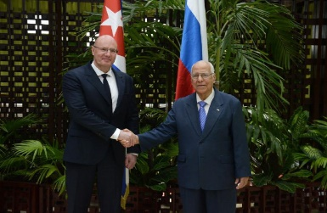
В Гаване началась 20-я сессия Межправительственной комиссии по экономико-коммерческому и научно-техническому сотрудничеству между Кубой и Россией, в которой принимают участие делегации во главе с заместителем премьер-министра, главой Министерства внешней торговли и иностранных инвестиций Рикардо Кабрисасом Руисом и вице-президентом Правительства Российской Федерации Дмитрием Чернышенко.
Делегации рассмотрят представляющие взаимный интерес аспекты в области экономики, финансов, энергетики, транспорта, сельского хозяйства, связи, здравоохранения, образования и туризма, в частности, с акцентом на содействие более широкому участию российских иностранных инвестиций в реализации Национального плана экономического и социального развития до 2030 года.
В рамках заседания Межправительственной комиссии проходят Деловой экономический форум и заседание Делового комитета Куба-Россия, в ходе которых состоятся диалоги и деловые раунды между представителями обеих стран.
По словам Дмитрия Чернышенко, "Куба - наш ключевой партнер и надежный союзник в регионе Латинской Америки и Карибского бассейна. Мы ценим особый характер российско-кубинских отношений, основанных на принципах дружбы, взаимного уважения, которые не зависят от внешних обстоятельств". (Посольство Кубы)

11-е заседание Делового комитета: Куба и Россия стремятся увеличить объем двусторонней торговли
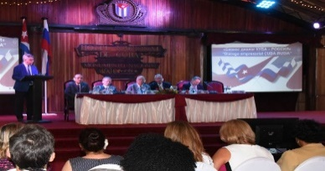
На 11-м заседании Делового комитета, состоявшемся в отеле "Насьональ" в Гаване, Россия и Куба сегодня призвали к конкретным действиям по оживлению торговли между двумя странами.
Во встрече приняли участие представители 52 российских и 106 кубинских компаний, отметил президент Торговой палаты Кубы Антонио Карриканте Корона, открывая мероприятие.
Со времени проведения торжеств в Москве в сентябре 2019 года сценарий изменился, и в последнее время деловая ситуация стала более сложной, отметил Карриканте Корона.
Теперь речь идет не только об анализе возможностей поставок, но и о поиске альянсов для национальных промышленных производств, добавил Карриканте.
Каждый проект, который продвигается между двумя странами, направлен на оживление экономики, поэтому мы призваны работать творчески, сказал Карриканте.
Торговый представитель посольства России на Кубе Сергей Балдин, в свою очередь, сообщил, что в 2022 году двусторонний обмен составил 450 миллионов долларов, при этом российский экспорт увеличился в три раза, подчеркнул Карриканте.
Балдин предложил обратить такую ситуацию вспять, используя, в частности, институциональные механизмы, такие как 16 рабочих столов в рамках Делового комитета Россия-Куба и девять отраслевых групп бизнесменов.
Аналогичным образом, Борис Титов, уполномоченный главы государства по правам предпринимателей и президент российской сессии Делового комитета обеих стран, считает, что коммерческие отношения переживают новые перемены.
По мнению Титова, на Кубу возлагаются большие надежды, поскольку она также переживает новые перемены, оказывая большую поддержку своему предпринимательству, что открывает возможности для сотрудничества с российскими бизнесменами. (Кубадебате)

Диас-Канель направил соболезнования семье, правительству и народу России после смерти заместителя министра
Президент Кубы Мигель Диас-Канель выразил сожаление по поводу смерти заместителя министра иностранных дел России Петра Александровича Кучеренко, который вернулся домой после участия в работе Межправительственной комиссии в стране Карибского бассейна.
“С глубокой скорбью мы узнали о смерти заместителя министра иностранных дел России Петра Александровича Кучеренко, когда он возвращался в свою страну после Межправительственной комиссии, проходившей в нашей стране. Мы выражаем глубочайшие соболезнования его семье, а также правительству и народу России”. Мигель Диас-Канель Бермудес (@DiazCanelB) 21 мая 2023 г.
Кучеренко, занимавший пост статс-секретаря и заместителя министра науки и высшего образования России, скончался накануне в возрасте 46 лет, сообщается в официальном заявлении министерства.
Согласно информации, чиновнику стало плохо во время перелета с острова обратно в свою страну. Самолет приземлился в российском городе Минеральные Воды, где ему была оказана медицинская помощь, после чего он скончался.
Выпускник Российского университета дружбы народов по специальности правоведение, он возглавлял различные общественные структуры, участвовал в реализации проектов общественно-государственного партнерства в социальной и образовательной сферах. (Кубадебате)

Творческий конкурс о русско-кубинской дружбы
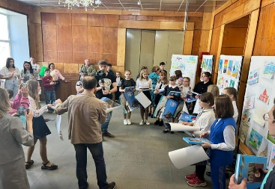
60 лет назад в СССР приехал с визитом лидер кубинской революции Фидель Кастро. В связи с этим событием «Фонд содействия развития русско-кубинских отношений имени Фиделя Кастро» предложил администрации Кувшиновского района организовать творческий конкурс для местных детишек.
Дети изобразили на своих рисунках так как они представляют образ русско-кубинской дружбы.
После этого в Кувшиновском районном доме культуры прошло награждение участников и победителей конкурса памятными призами. Участие в награждении детей приняли Председатель Правления «Фонда имени Фиделя Кастро» Леонид Савин, член Совета Федерации Людмила Скаковская, Глава Кувшиновского района Анна Никифорова, внучка известного лингвиста Сергея Ожегова Екатерина Ожегова.
Теперь рисунки юных кувшиновцев будут представлены на Кубе в рамках специальной экспозиции, где уже кубинские эксперты оценят творчество российских детишек.
Данное мероприятие дало возможность кувшиновским детишкам ощутить сопричастие к русско-кубинской дружбе, выйти детскому творчеству с провинциального на международный уровень. (Посольство Кубы)

